Nama | : Afherius Upa’
Nirm | :1020175537
Judul Skripsi | : Kajian Kritis Terhadap Pendidikan Agama Kristen  dalam Perspektif Pendidikan Hadap Masalah Paulo  Freire

Tanggal Pemeriksaan : 20 September 2021
Similarity : 19%
Dinyatakan MEMENUHI SYARAT ambang batas toleransi. Jika di
kemudian hari ditemukan kekeliruan karena keterbatasan aplikasi, seperti adanya
kesamaan dengan karya ilmiah lain yang lebih awal mendapat pengakuan sebagai
hak cipta (misalnya: karya ilmiah tersebt belum publish secara Online), maka
semua konsekuensinya yang ditimbulkan menjadi tanggung jawab penulis skripsi.
Demikian surat keterangan ini, untuk dipergunakan sebagaimana
mestinya.
Tana Toraja, 20 September 2021
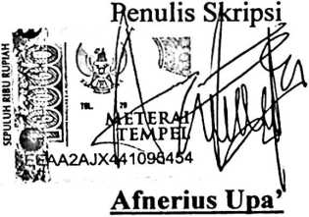
NIRM 1020175537
Ketua LPP
IAKN Toraja
Dr. F
NIP 198302132009121005
illin Rumbi

PERPUSTAKAAN IAKN TORAJA
■ Jl. Poros Makale-Makassar KM 12 Mrngkcndek
SURAT KETERANGAN BEBAS PUSTAKA
Dengan ini menerangkan bahwa
Nama
NIP/NIM/NIS
N o Anggota
:AFNERIUS UPA
: 1020175537
-.0003874
Menurut catatan kami tidak memiliki pinjaman pustaka ataupun denda di PERPUSTAKAAN
IAKN TORAJA. Surat keterangan ini dikeluarkan untuk keperluan : Wisuda dan Akademik
Demikian Surat Keterangan ini dibuat untuk dapat dipergunakan sebagaimana mestinya.
Tana Toraja. 10 Scpteinbef 202S^.^{x}<^
Penanggunu'flwa^ jferpu<takaah\ \\

L L/A UKi? V,
M.Ab^S^Js.Th
ANDARL
Kepala U PT Perpushtk^ai?.

■■ ■
u
s, z.
A
ilj
<411
vawy\av^
h t
!  WL I] | l  kos.^³  i»'
’T-* | mS

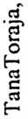
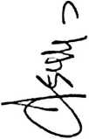
Crt
z
E
K
-C
CC
-Q
C
’T
g
c
m
©
o
©
IA
©
ri
r-
©
w—
w
z

LEMBARAN KONSULTASI BIMBINGAN SKRIPSI
